案卷号
日期

到云
软件需求说明书

作 者： 2班19组
完成日期：
签 收 人：
签收日期：

修改情况记录：
版本号 | 修改批准人 | 修改人 | 安装日期 | 签收人

目录
1 引言 1
1.1 目的 1
1.2 背景 1
1.3 定义 1
2 项目概述 2
2.1 产品结构图 2
2.2 产品信息结构图 3
2.3 用户 7
2.4 业务流程 9
2.5 全局说明 10
3 功能详细需求 10
3.1通用功能 10
3.1.1 登录 10
3.1.2 班课管理 12
3.1.2.1 查看班课列表 12
3.1.2.2 创建班课 13
3.1.2.3 编辑班课 14
3.1.2.4 查看详情 16
3.1.2.5 删除班课 17
3.1.3左侧菜单及页码跳转 18
3.2管理员功能 19
3.2.1角色管理 19
3.2.2授权管理 20
3.2.3用户管理 21
3.2.4数据字典管理 23
3.2.4.1 数据字典类型管理 23
3.2.4.2 数据字典管理 25
3.2.5参数管理 27
3.2.6 菜单管理 28
3.2.7 按钮管理 30
3.3教师功能 31
3.3.1用户管理 31
4 非功能需求 32

1 引言

1.1 目的
本软件的目的是满足教师的各类教学需求。教师可以通过本软件管理班课、签到点名、发布任务，提升了学生上课积极性，也保证了学生的出勤率，便于进行平时分统计。

1.2 背景
随着学校的扩招，班级人数日益增长，这给上课时教师进行管理带来困难。目前大学生课堂普遍存在以下问题：
1.师生交流少，由于学生众多，教师在课堂进行提问时，仅有前几排的同学会积极响应，与靠后的同学难以交流，教学情况不理想。
2.学生出勤率难以统计，由于人数众多，一一点名花费时间长，且会出现替答到的情况，每节课都点名也会拖慢教学进度。
3.学生平时分统计困难，学生平时分包括作业检查，出勤情况等，在十几周的课程中，整理这些繁杂的数据比较困难。
因此需要便于教师进行课堂管理及分数计算的软件。

1.3 定义

2 项目概述

2.1 产品结构图
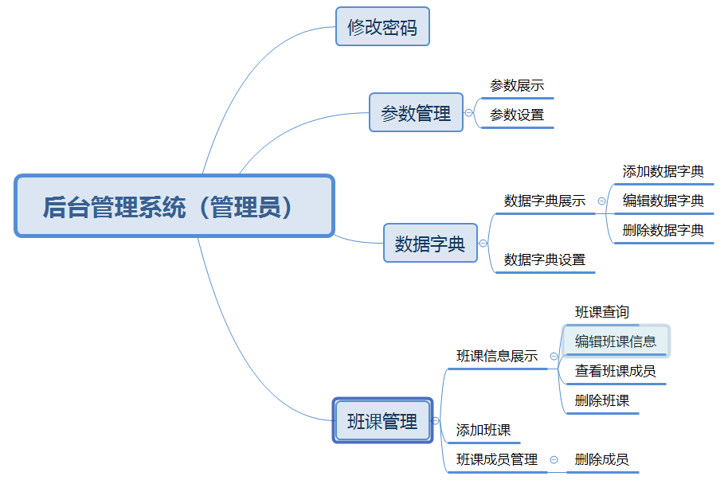

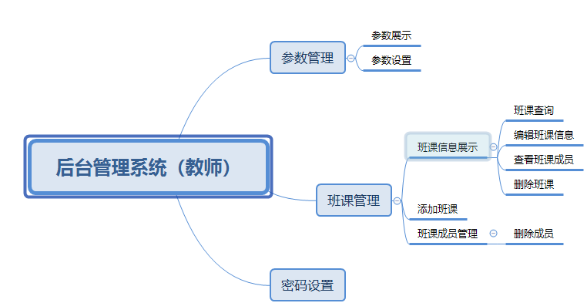

2.2 产品信息结构图

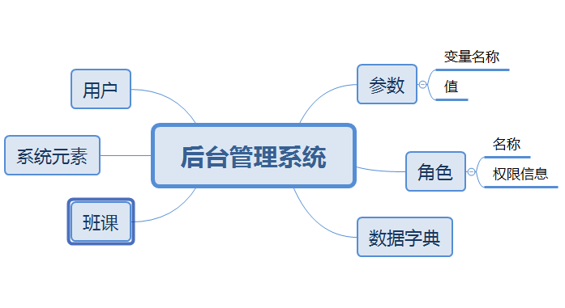
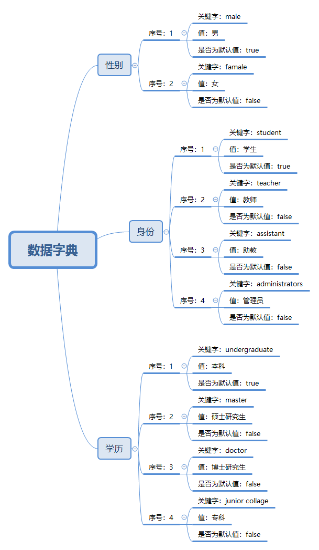
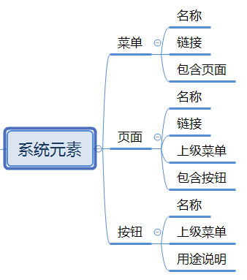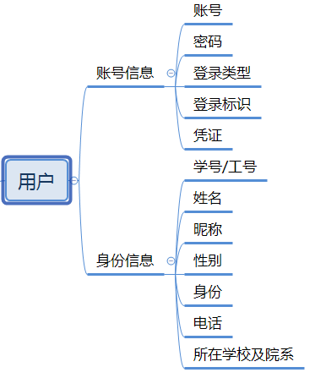
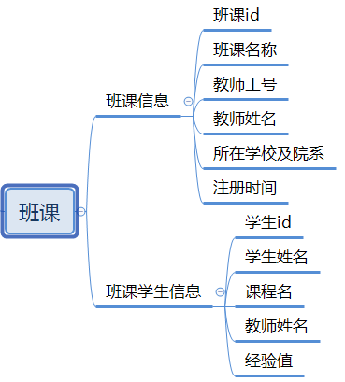

2.3 用户

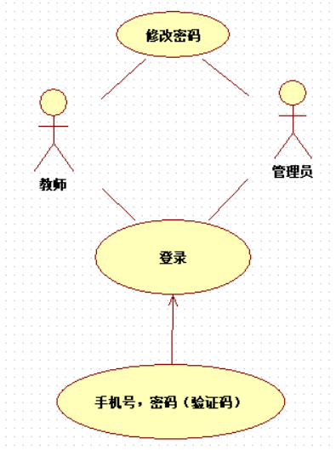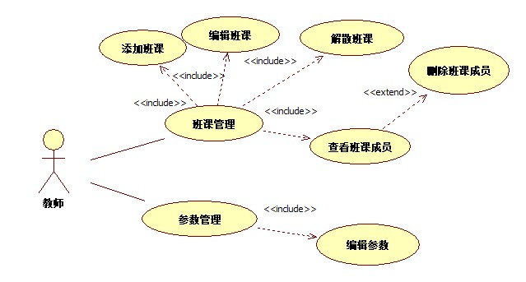
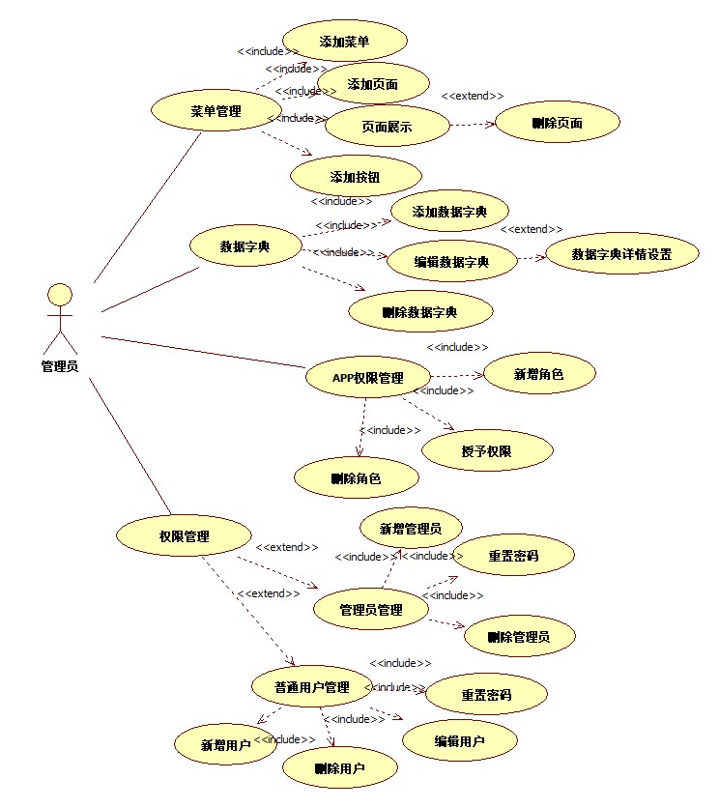

2.4 业务流程
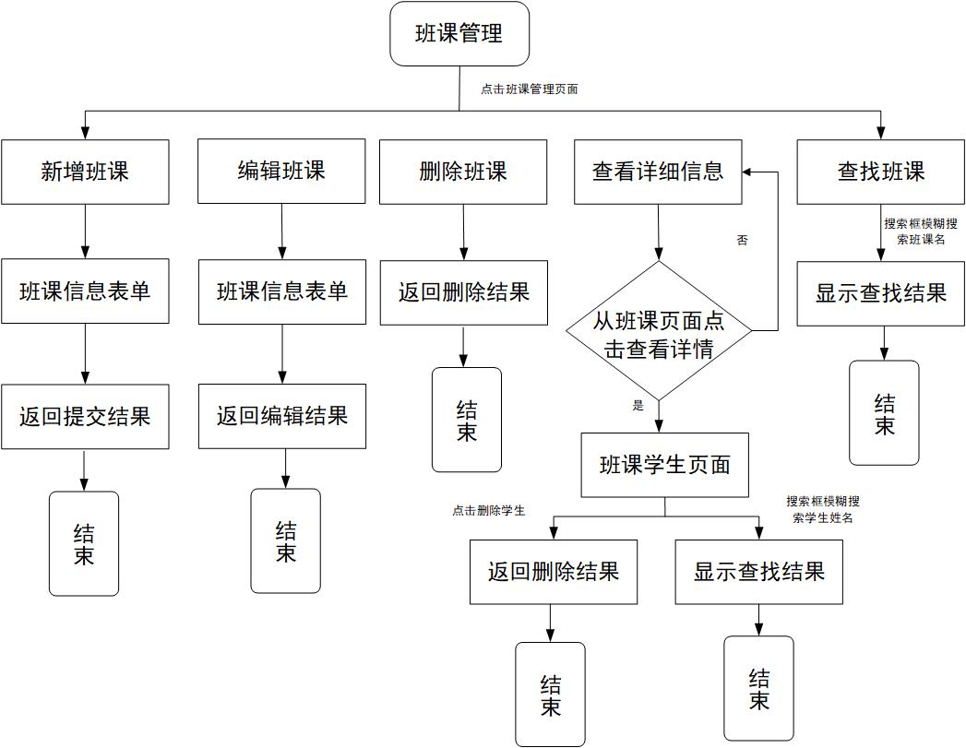
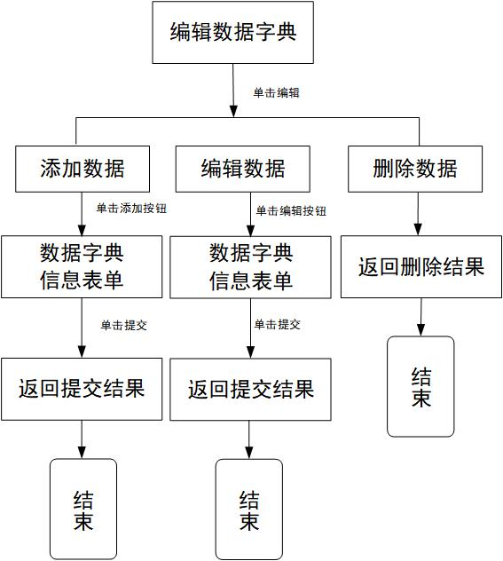

2.5 全局说明
页面通过左侧导航栏的角色管理、用户管理、班课管理、菜单管理的点击切换来实现不同的管理功能，根据用户的角色和具体权限决定用户可以使用哪些管理功能。
1.分页
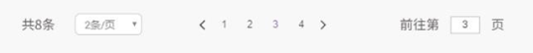
对于表格的分页，默认设置每个页面显示的数据为2条/页，用户可以通过点击选择每页显示的数据条数，还可以输入页数直接跳转至相应的页面。
2.操作成功提示
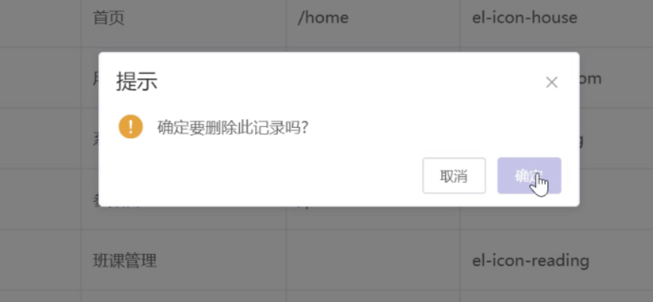
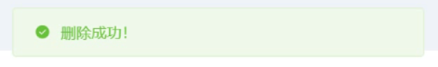
执行“删除”操作前，会跳出“提示”弹框向用户确认是否执行该操作。操作成功后，会反馈绿色消息框提示操作执行成功，且消息框会自动消失。
3. 操作失败提示
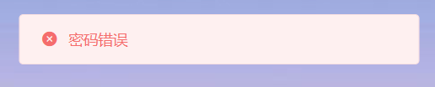
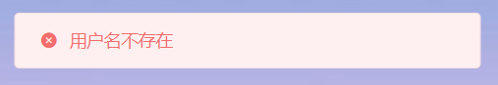
当输入信息错误导致操作执行失败时，会反馈红色消息框提示操作执行失败，且消息框会自动消失。
4.升序降序说明
在数据表单的表头，可以通过点击选择数据的显示顺序，按序号“从小到大”或“从大到小”排序、按名称首字母“从A到Z”或“从Z到A”排序等等。

3 功能详细需求

3.1通用功能

3.1.1 登录
- 用户场景：用户通过账号密码或手机号短信验证码的方式登录
- 优先级：无
- 业务流程：无
- 输入/前置条件：无
- 页面逻辑
- 界面原型
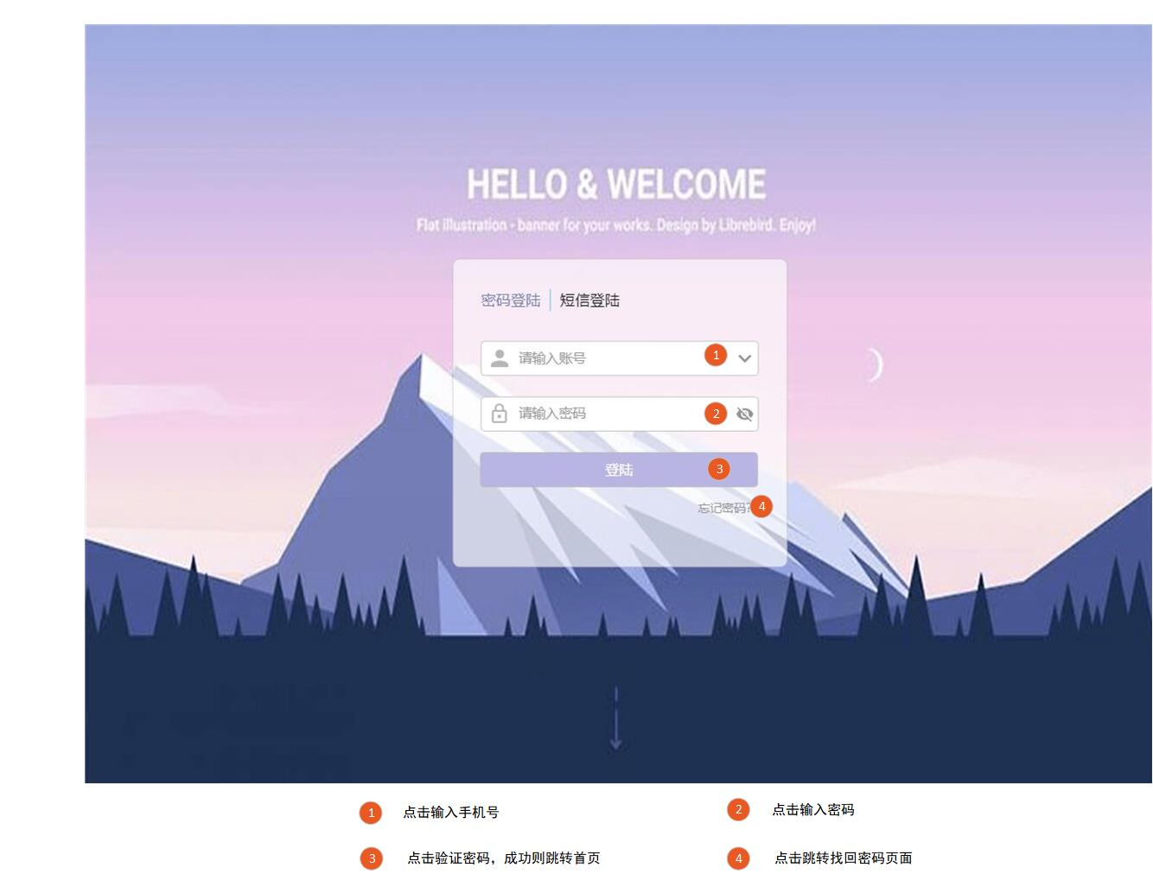
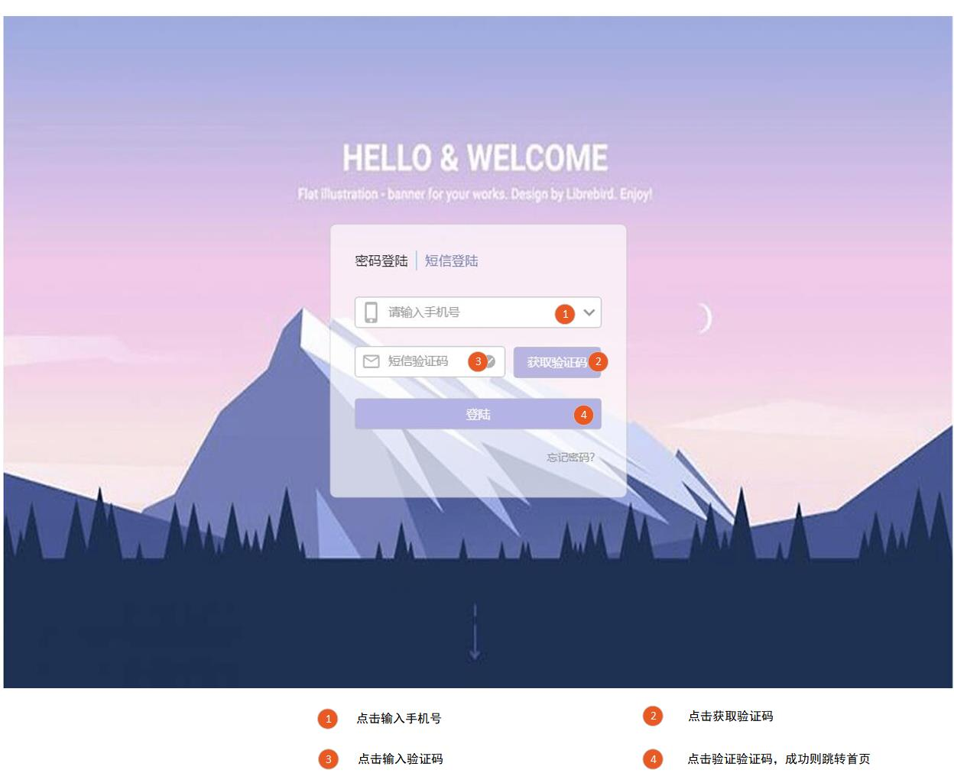
- 交互：无。
- 字段：手机号、密码或验证码
- 输出/后置条件：登陆成功则跳转到首页，登陆失败则给予提示。
- 版本：Version 1.0

3.1.2 班课管理

3.1.2.1 查看班课列表
- 用户场景：用户登录成功，可以查看我创建的班课、我加入的班课或者进行班课搜索。
- 优先级：无
- 业务流程：无
- 输入/前置条件：用户成功登录
- 页面逻辑
- 界面原型
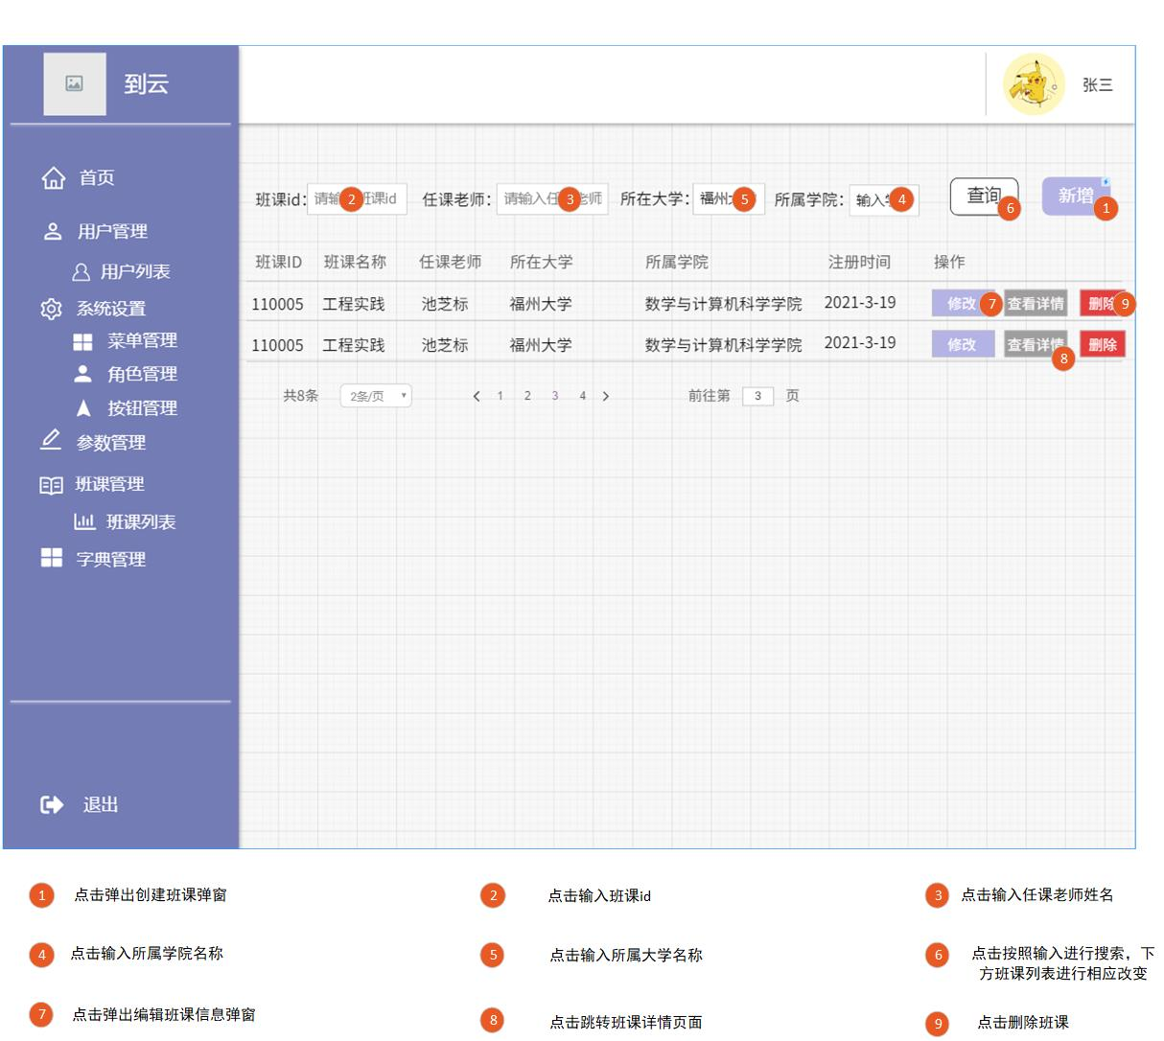
- 交互：用户可以根据班课id、所在大学、所属学院进行搜索。
- 字段：无
- 输出/后置条件：无
- 版本：Version 1.0

3.1.2.2 创建班课
- 用户场景：管理员或教师可以创建班课。
- 优先级：无
- 业务流程：无
- 输入/前置条件：教师或管理员登录成功
- 页面逻辑
- 界面原型
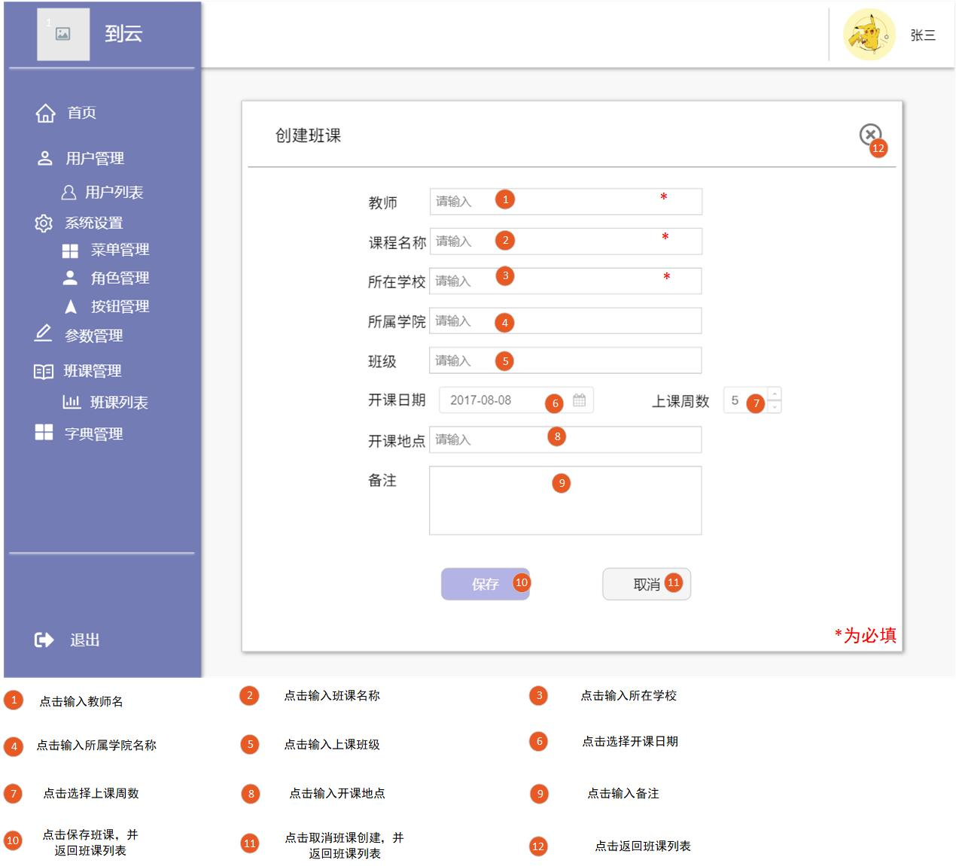
- 交互：用户通过“创建班课”，输入班课信息进行班课创建，。
- 字段：无
- 输出/后置条件：无
- 版本：Version 1.0

3.1.2.3 编辑班课
- 用户场景：管理员或教师登录成功后可以对班课信息进行修改，例如设置学校学院、系或专业。
- 优先级：无
- 业务流程：无
- 输入/前置条件：用户成功登录
- 页面逻辑
- 界面原型
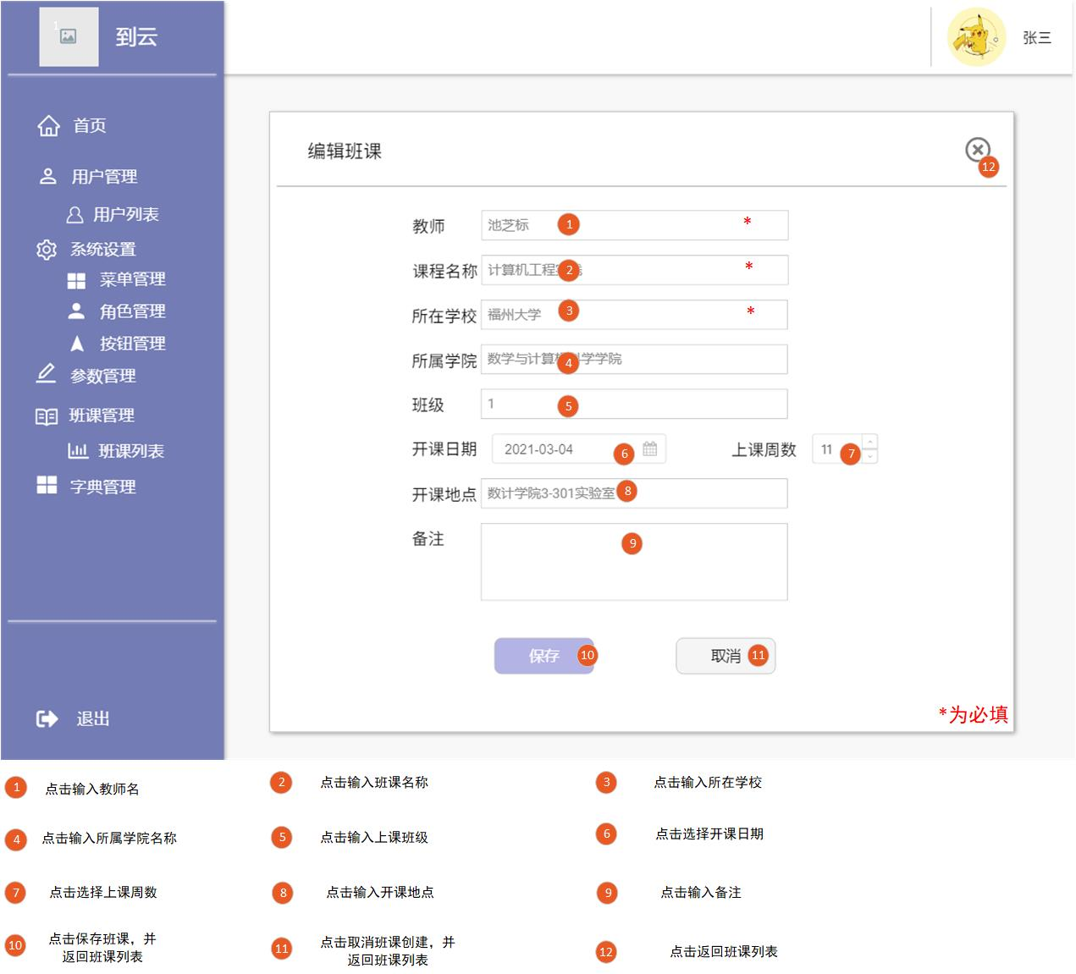
- 交互：在班课列表里点击编辑班课进行修改。
- 字段：无
- 输出/后置条件：修改成功后，返回班课列表。
- 版本：Version 1.0

3.1.2.4 查看详情
- 用户场景：管理员或教师登录成功后可以在班课列表中查看班课详情
- 优先级：无
- 业务流程：无
- 输入/前置条件：用户成功登录
- 页面逻辑
- 界面原型
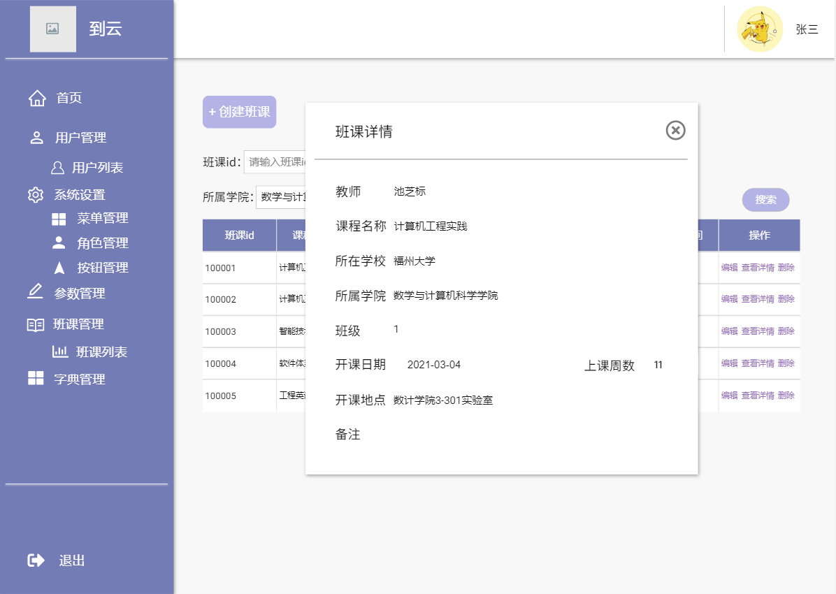
- 交互：在班课列表中点击“查看详情”查看班课详情。
- 字段：无
- 输出/后置条件：无
- 版本：Version 1.0

3.1.2.5 删除班课
- 用户场景：管理员或教师登录成功后可以对班课进行删除。
- 优先级：无
- 业务流程：无
- 输入/前置条件：用户成功登录，在班课列表中点击删除按钮。
- 页面逻辑
- 界面原型
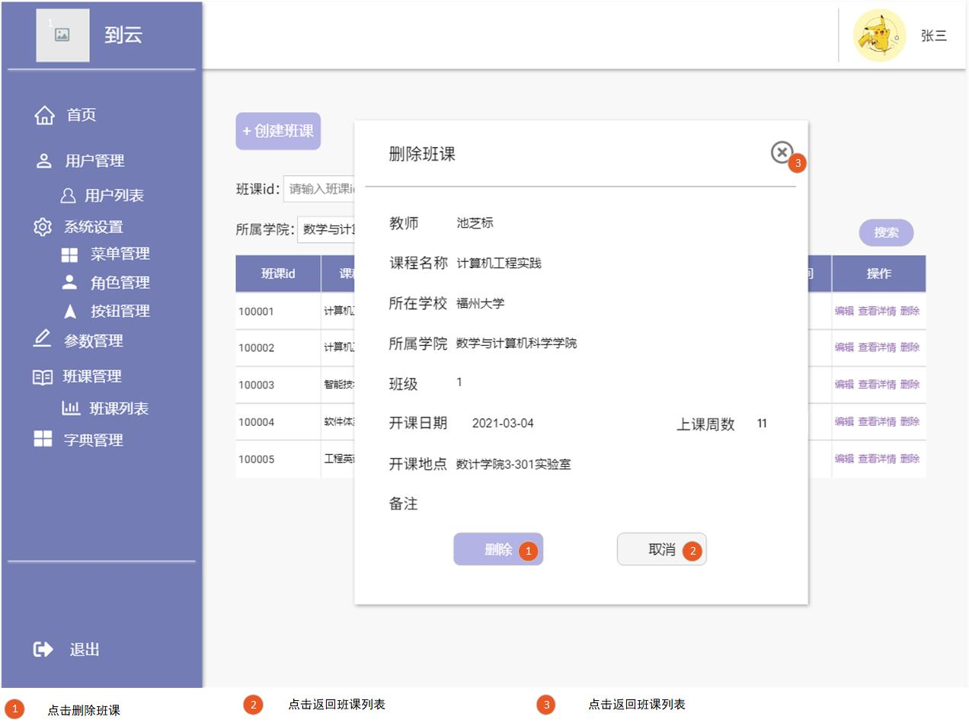
- 交互：用户可以在班课列表中对班课进行删除操作。。
- 字段：无
- 输出/后置条件：无
- 版本：Version 1.0

3.1.3左侧菜单及页码跳转
- 用户场景：展示左侧菜单交互，后续涉及菜单不在标出菜单交互。
- 优先级：无
- 业务流程：无
- 输入/前置条件：用户成功登录
- 页面逻辑：无
- 界面原型
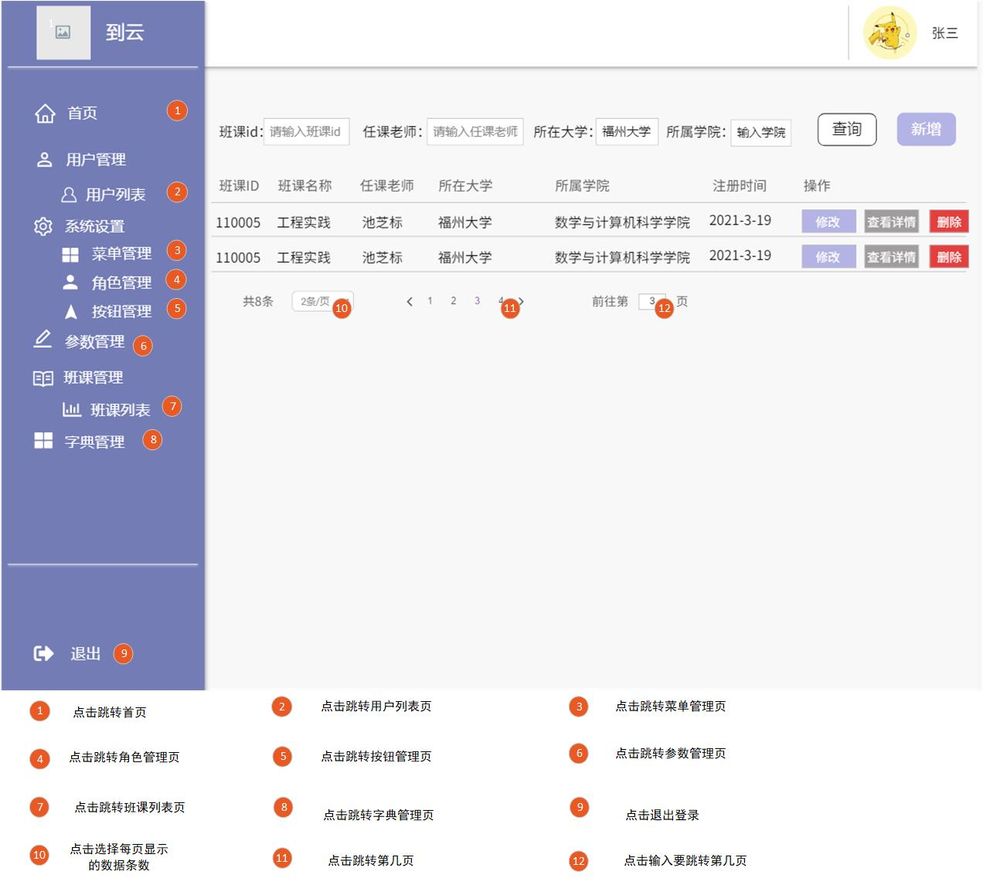
- 交互：
- 字段：无
- 输出/后置条件：无
- 版本：Version 1.0

3.2管理员功能

3.2.1角色管理
- 用户场景：查看所有角色信息，并且可以多角色进行添加或删除和查看角色的授权信息。
- 优先级：无
- 业务流程：无
- 输入/前置条件：无
- 页面逻辑：无
- 界面原型
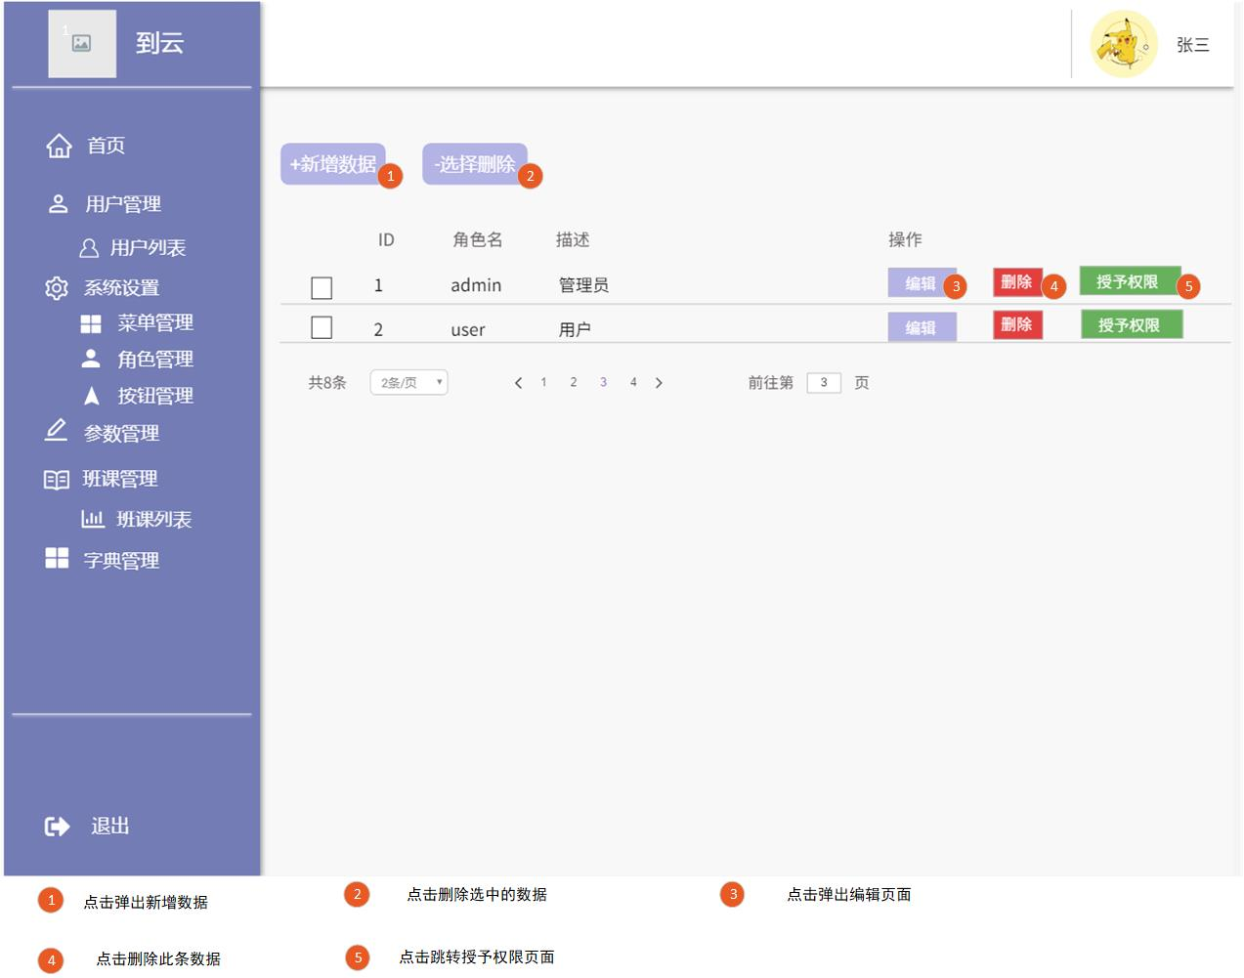
- 交互：角色添加或删除，给予友好提示。
- 字段：无
- 输出/后置条件：无
- 版本：Version 1.0

3.2.2授权管理
- 用户场景：选择一个角色，点击授予权限按钮，为该角色授权，或修改已授权信息。
- 优先级：无
- 业务流程：无
- 输入/前置条件：无
- 页面逻辑：无
- 界面原型
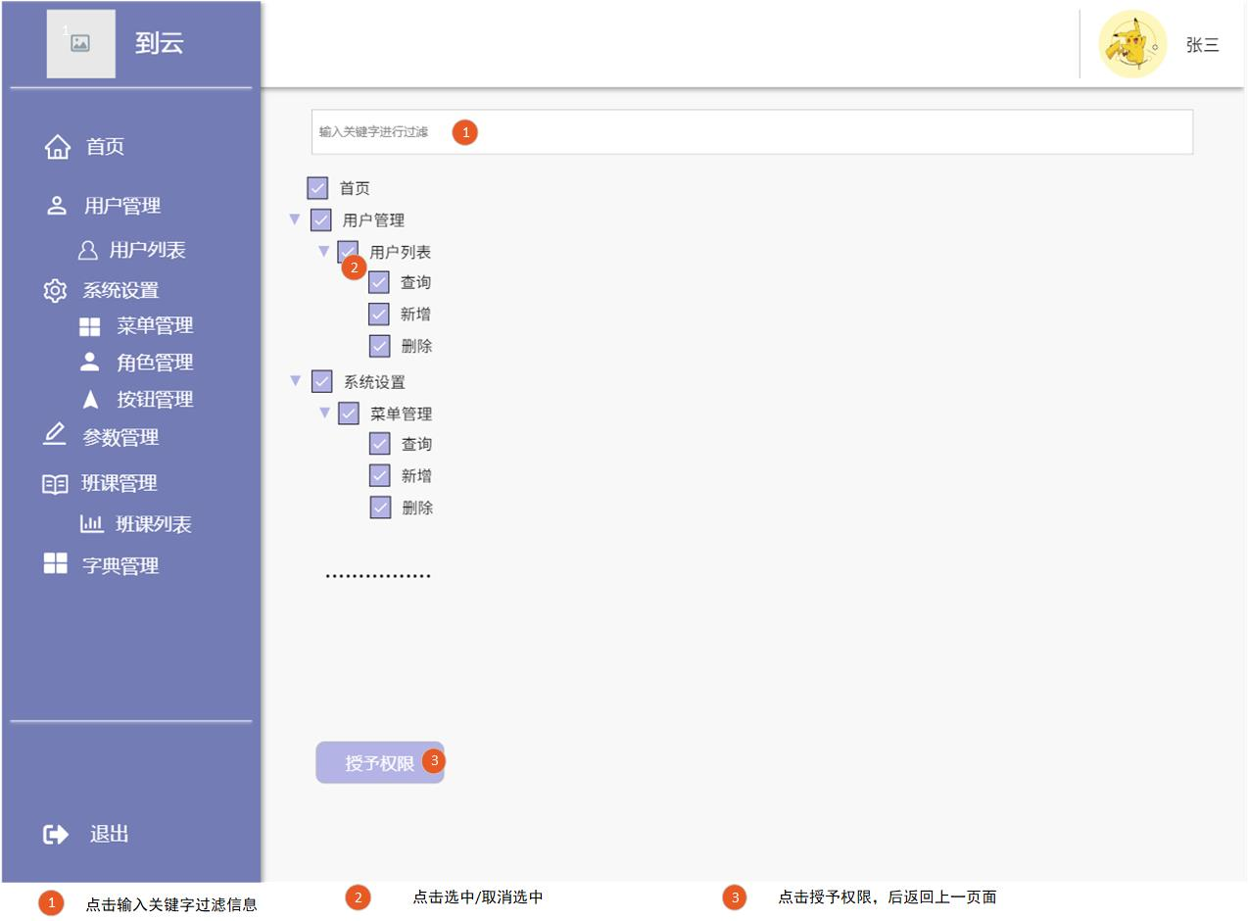
- 交互：角色授权成功，给予友好提示。
- 字段：无
- 输出/后置条件：无
- 版本：Version 1.0

3.2.3用户管理
- 用户场景：对用户进行管理，包括添加用户账号、查询用户账号、删除用户账号、修改用户账号。
- 优先级：无
- 业务流程：无
- 输入/前置条件：无
- 页面逻辑：无
- 界面原型
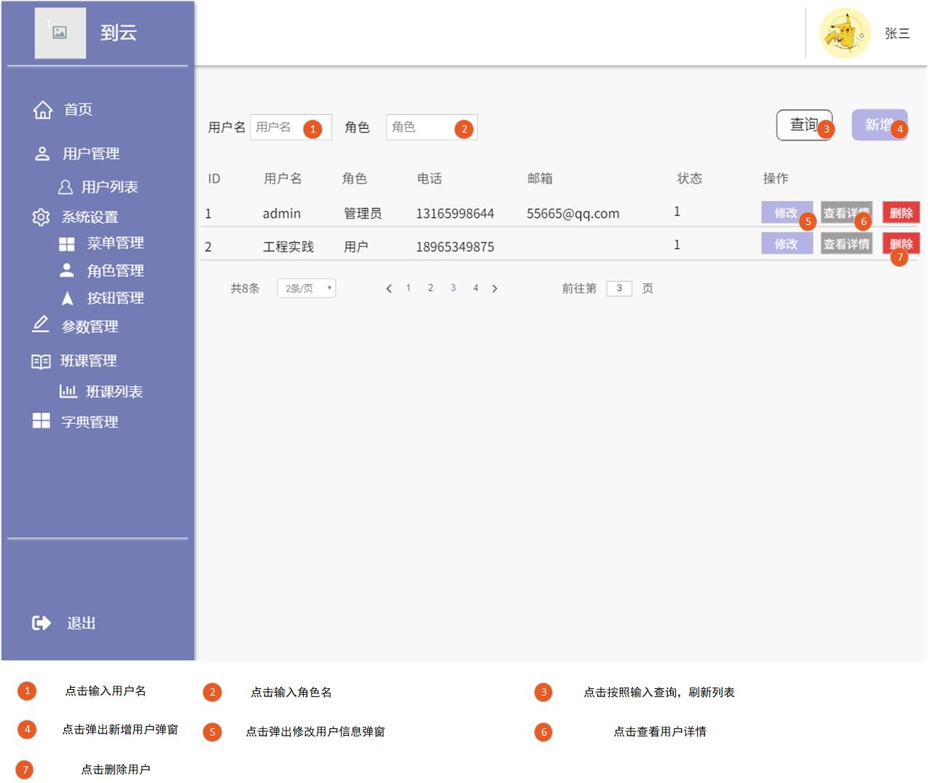
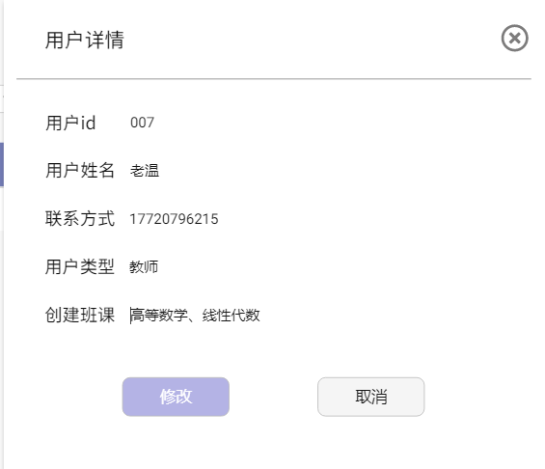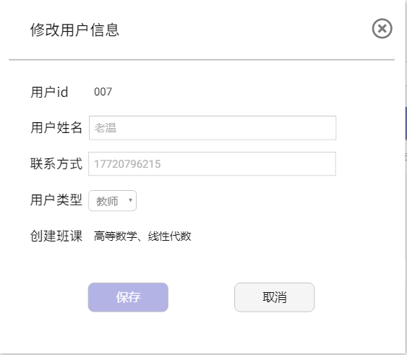
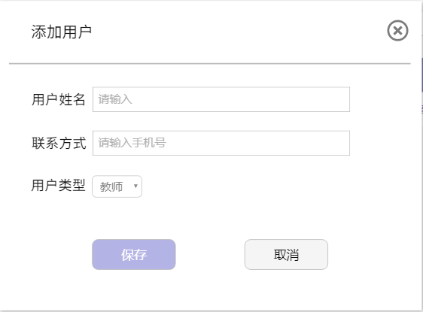
- 交互：用户账号、查询用户账号、删除用户账号、修改用户信息，给予友好提示。
- 字段：无
- 输出/后置条件：无
- 版本：Version 1.0

3.2.4数据字典管理

3.2.4.1 数据字典类型管理
- 用户场景：管理员可以对数据字典类型进行新增、删除、编辑。
- 优先级：无
- 业务流程：无
- 输入/前置条件：管理员用户登陆成功
- 页面逻辑
- 界面原型：
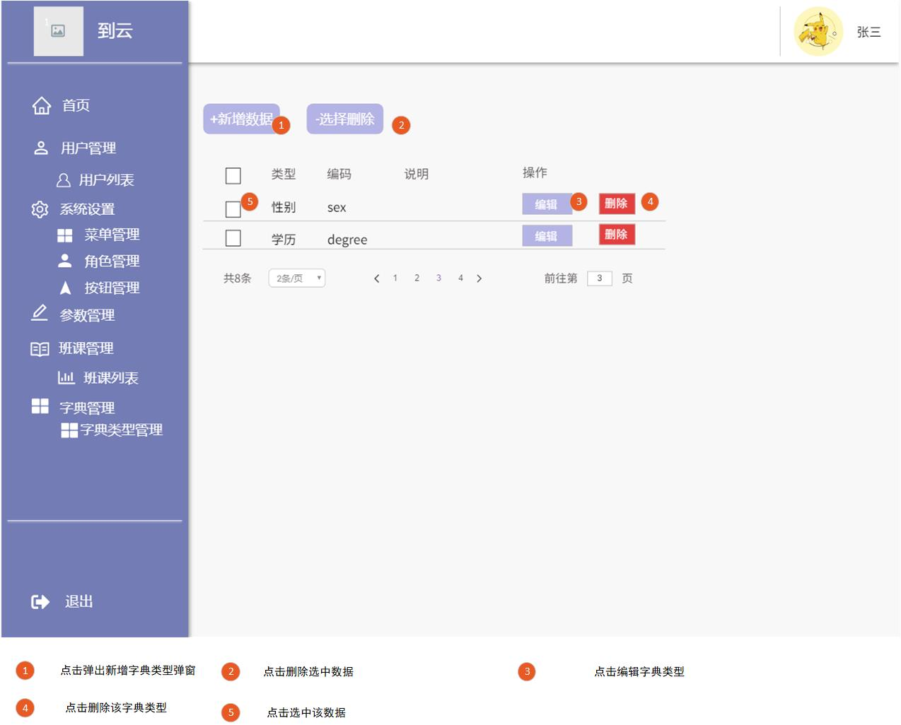
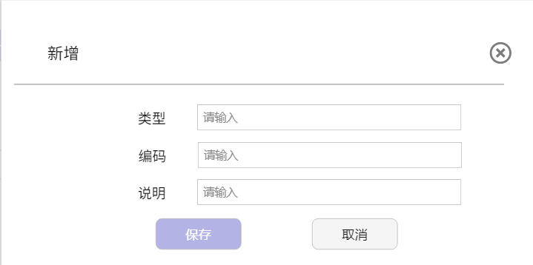
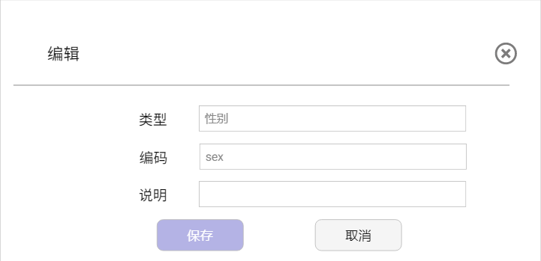
- 交互：管理员对字典类型进行新增、删除、编辑操作，完成后提示。
- 字段：无
- 输出/后置条件：无
- 版本：Version 1.0

3.2.4.2 数据字典管理
- 用户场景：管理员点击编辑字典，进入此页面新增、删除、编辑字典数据。
- 优先级：无
- 业务流程：无
- 输入/前置条件：无
- 页面逻辑
- 界面原型：
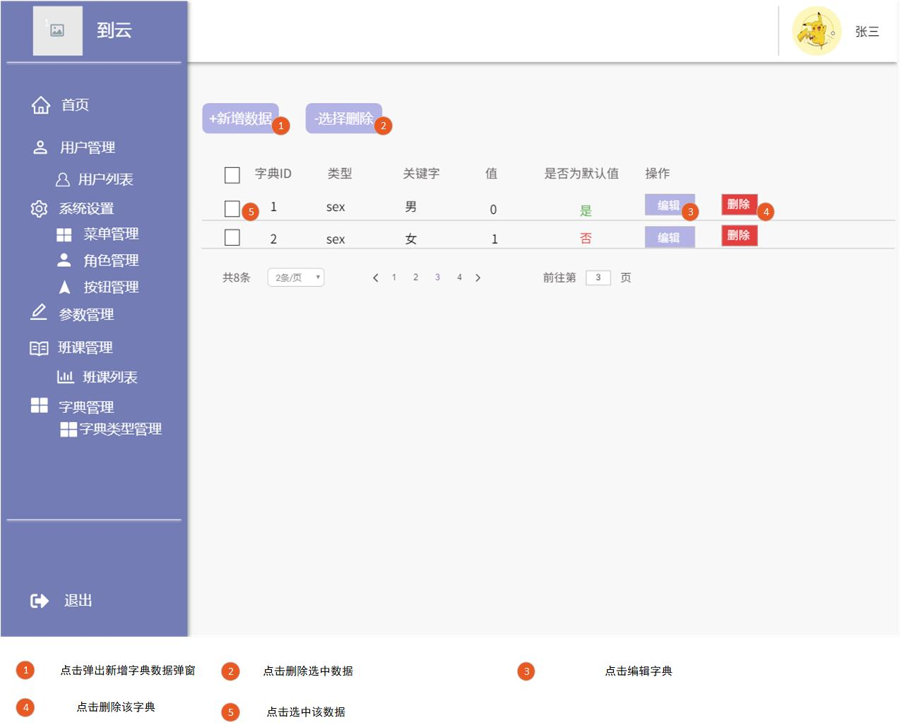
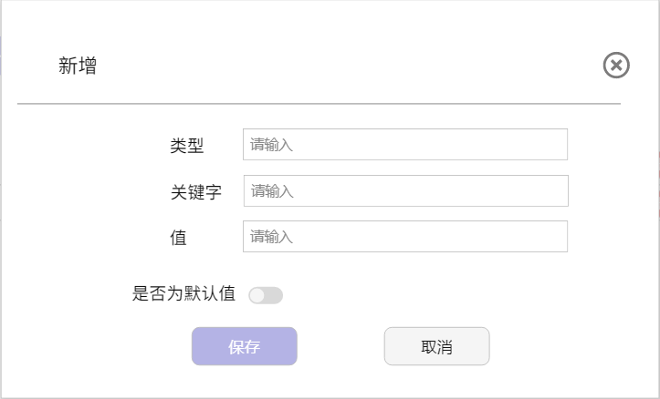
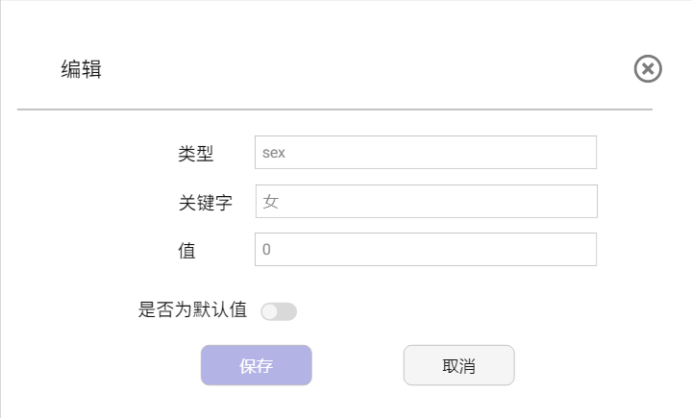
- 交互：管理员新增、删除、编辑字典数据，完成后提示。
- 字段：无
- 输出/后置条件：无
- 版本：Version 1.0

3.2.5参数管理
1. 用户场景：管理员对相关数据进行个性化设置，如查看、修改签到、任务默认获得的经验值等以及出勤等级的设置（出勤及格：60%，出勤满勤：100%）。
2. 优先级：无
3. 业务流程：无
- 输入/前置条件：用户成功登陆。
- 页面逻辑
  - 界面原型：
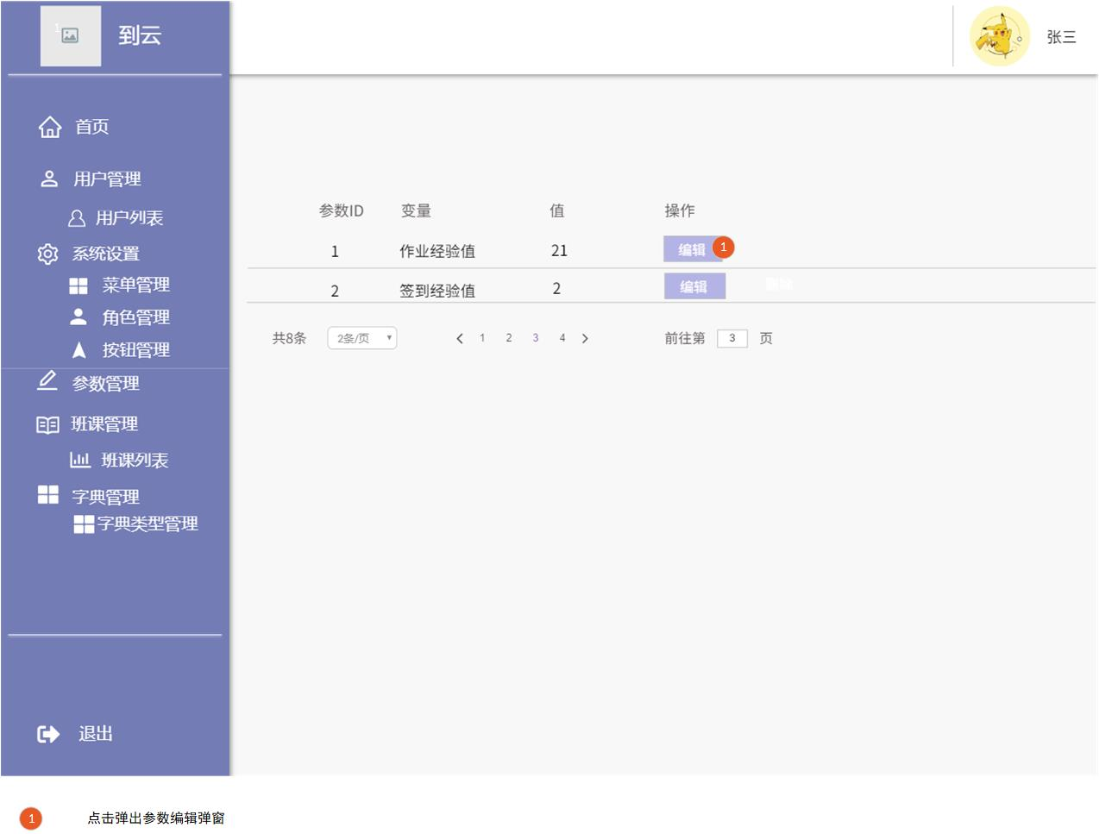
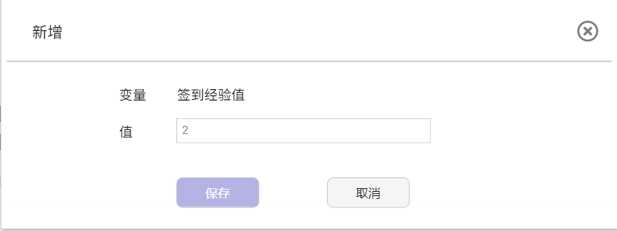
  - 交互：查看对应变量的值，并可修改。
  - 字段：无
- 输出/后置条件：无
- 版本：Version 1.0

3.2.6 菜单管理
1. 用户场景：管理员对于左侧菜单栏进行设置
2. 优先级：无
3. 业务流程：无
- 输入/前置条件：管理员用户成功登陆。
- 页面逻辑
  - 界面原型：
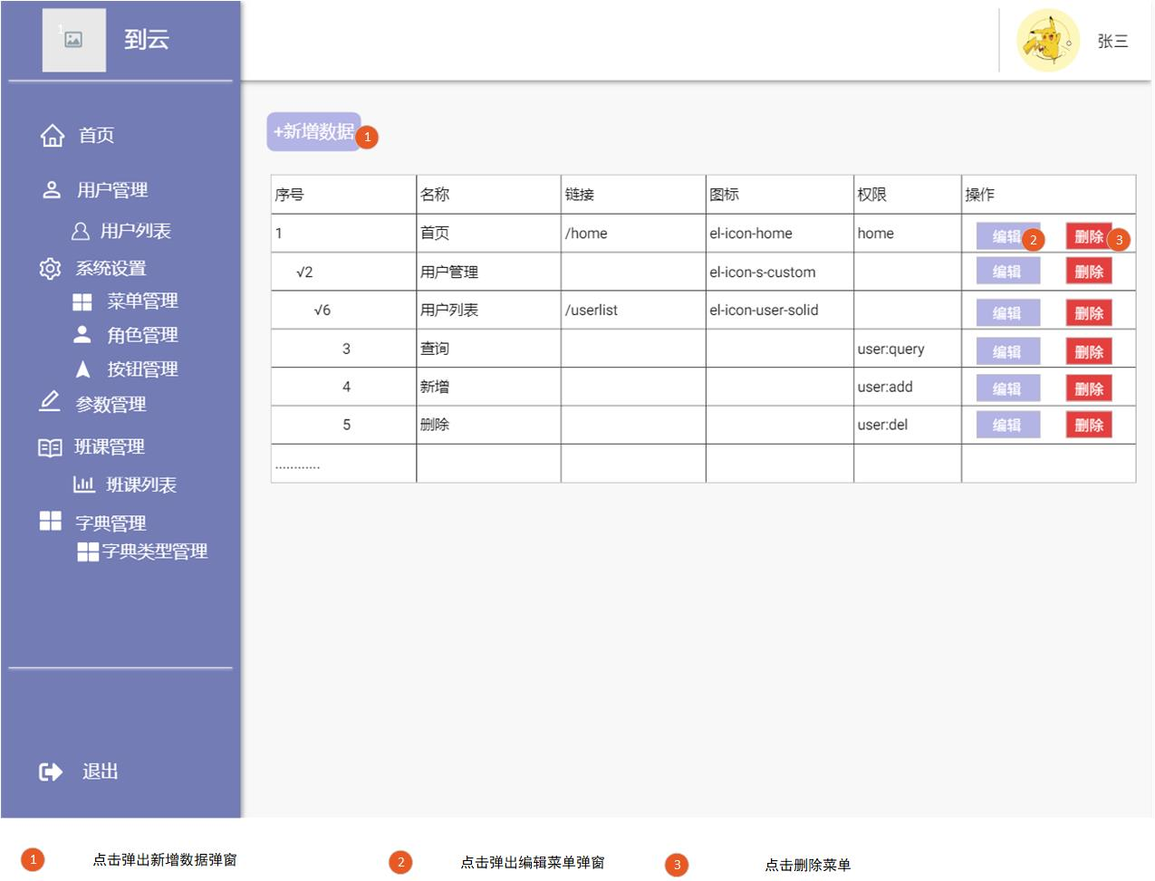
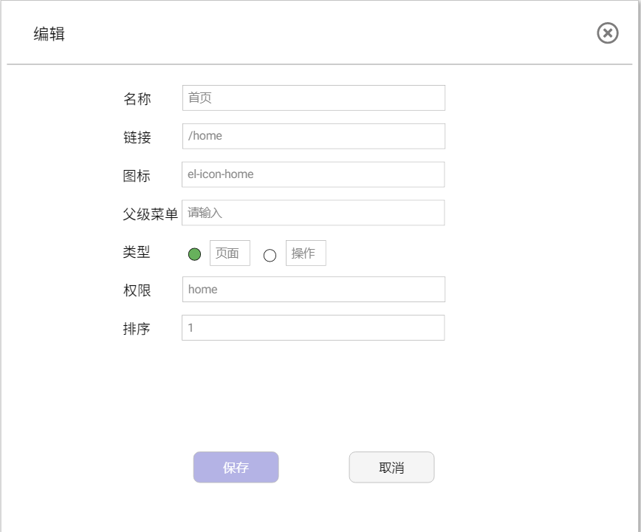
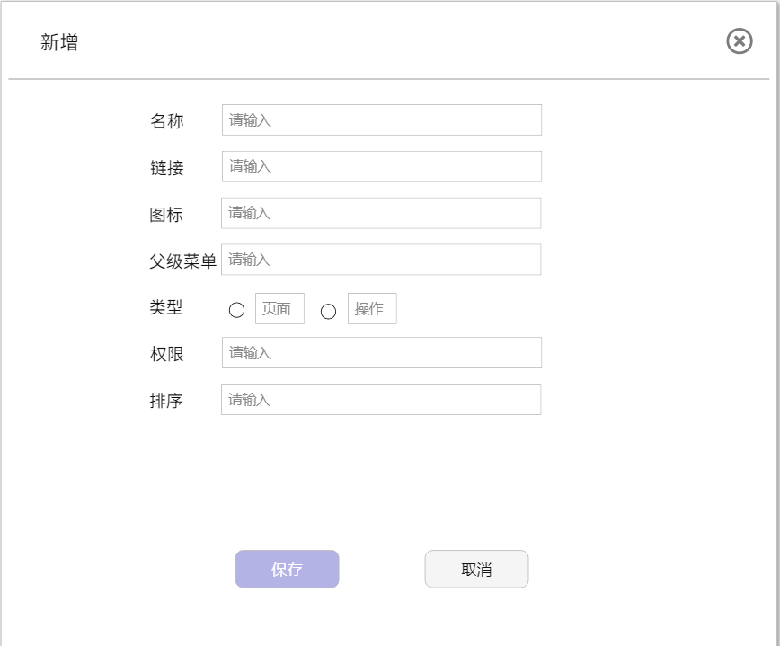
  - 交互：
  - 字段：无
- 输出/后置条件：无
- 版本：Version 1.0

3.2.7 按钮管理
1. 用户场景：管理员对于按钮样式进行设置
2. 优先级：无
3. 业务流程：无
- 输入/前置条件：管理员用户成功登陆。
- 页面逻辑
  - 界面原型：
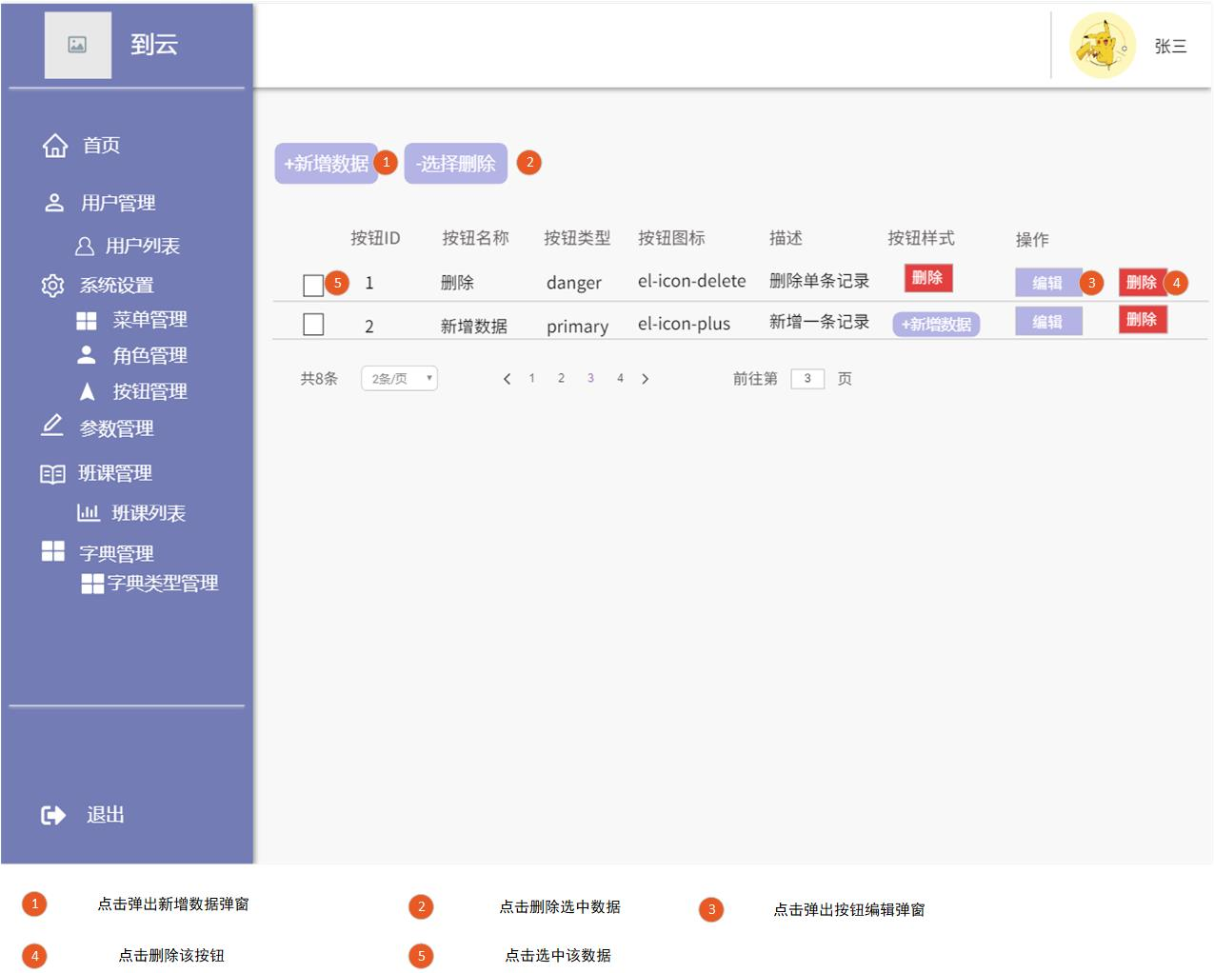
  - 交互：
  - 字段：无
- 输出/后置条件：无
- 版本：Version 1.0

3.3教师功能

3.3.1用户管理
- 用户场景：教师用户对班课内角色进行添加、删除、授权（成为助教）
- 优先级：无
- 业务流程：无
- 输入/前置条件：无
- 页面逻辑：无
- 界面原型
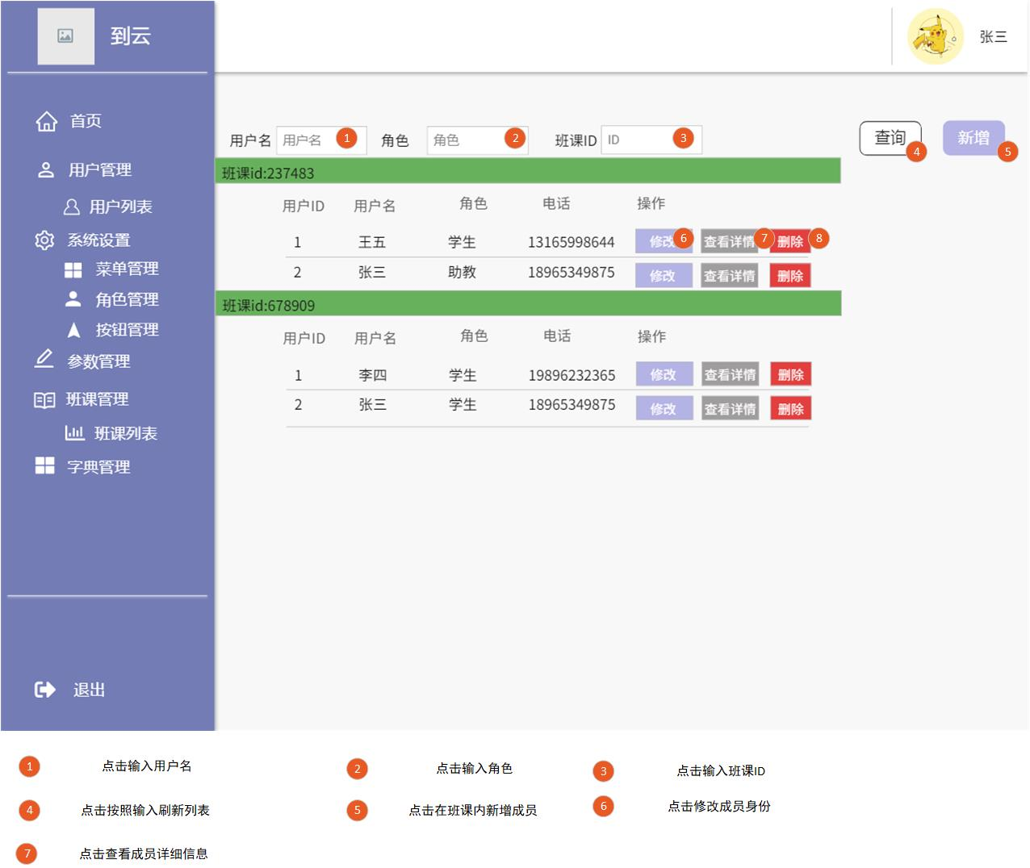
- 交互：角色添加、删除或授权成功，给予友好提示。
- 字段：无
- 输出/后置条件：无
- 版本：Version 1.0

4 非功能需求

